Ветроэнергетические установки в качестве резервных источников электроснабжения

Учебно-методическое пособие

Ставрополь, 2019
УДК 631.3: 621.3
ББК 31.28

Составители: доктор технических наук, профессор Никитенко Г.В.;
кандидат технических наук, доцент Коноплев Е.В;
кандидат технических наук, доцент Коноплев П.В.
кандидат технических наук, ассистент Бобрышев А.В.
ассистент Салпагаров В.К.

Рецензенты: кандидат технических наук, доцент Антонов С.Н.;
кандидат технических наук, доцент Лысаков А.А.
(ФГБОУ ВО Ставропольский ГАУ)

Ветроэнергетические установки в качестве резервных источников электроснабжения: учебно-методическое пособие по выполнению лабораторной работы по дисциплине «Резервные источники электроснабжения» / сост. Г.В. Никитенко, Е.В. Коноплев, П.В. Коноплев, А.В. Бобрышев, В.К. Салпагаров – Ставрополь, ООО «СЕКВОЙЯ», 2019 – 24 с.

Рекомендовано к изданию методической комиссией электроэнергетического факультета Ставропольского ГАУ (протокол № 1 от 30.08.2019)

ООО «СЕКВОЙЯ»

Ветроэнергетические установки в качестве резервных источников электроснабжения
Цель работы
- Ознакомление с основными характеристиками ветра и ветроэнергетического кадастра.
- Ознакомление с основными приборами для измерения скорости и направления ветра.
- Изучение устройства и принципа работы различных ветроустановок.
- Изучение методики расчета технического и экономического потенциала ветровой энергии.

1. Перспективы использования ВЭУ
Использование энергии ветра в общественных энергосистемах. В Америке и Европе правительственные организации субсидируют научные разработки и исследования, направленные в первую очередь на использование ВЭУ в региональных энергосистемах высокого напряжения. Уже в течение нескольких лет успешно функционируют ВЭУ мощностью до 200 кВт и созданы установки мощностью до 3 и 4 МВт. Считают, что срок службы таких генераторов превысит 20 лет и вырабатываемая ими электроэнергия будет дешевле, чем на тепловых электростанциях на жидком топливе. В ранних исследованиях считали, что ВЭУ следует устанавливать на возвышенностях, но практика показала, что еще лучшие условия для их работы могут быть на открытых равнинных местах, особенно если рядом установлены сразу несколько ветроустановок. Позднее на основе этой новой концепции выбора места размещения ВЭУ было предложено устанавливать системы из многих установок в море на мелководных участках.
Автономные ВЭУ. Ветроустановки мощностью от 10 до 100 кВт могут быть использованы для энергоснабжения жилых помещений, ферм, различных организаций. Их использование экономически оправдано там, где дороги другие источники энергии (например, нефть), или если вырабатываемая ими электроэнергия по крайней мере вдвое дешевле электроэнергии в общественной сети. Наибольший спрос на ветроустановки такой мощности — в странах с высоким жизненным уровнем и большими затратами энергии, в которых средняя скорость ветра более 6 м/с и велико сельское население.
Новая технология. Основы энергетики на возобновляемых источниках, показывают, что она налагает на производственные процессы совершенно другие ограничения, чем традиционная тепловая и ядерная энергетика. Наиболее наглядно это видно на примере ветроэнергетики. Использование рассеянной и очень непостоянной по своей природе энергии ветра основано на принципиально других подходах, чем использование энергии от стабильных и интенсивных источников, и главное здесь — необходимость варьировать потребление энергии в соответствии с ее производством. Для преодоления этого ограничения необходимы эффективные и дешевые способы аккумулирования энергии.
Дорогая стабилизированная электроэнергия используется для освещения и питания электронной аппаратуры, а дешевая нестабилизированная энергия — для отопления и подогрева воды. В периоды очень сильного ветра энергия ВЭУ используется для отопления теплиц или подогрева воды в плавательном бассейне. Электроэнергию ВЭУ применяют также для зарядки аккумуляторных батарей электромобилей. Несмотря на сильные ветры вырабатываемой ВЭУ энергии все же недостаточно, и удовлетворительные условия жизни обеспечиваются благодаря хорошо утепленным домам, экономному расходованию электроэнергии и специальным системам ее распределения.
При наличии ветра от ВЭУ происходит заряд аккумуляторов и питание нагрузки постоянного тока и переменного тока через инвертор (рис. 1). Одновременно с этим может осуществляется подзаряд аккумуляторов от фотоэлектрического модуля, в качестве которого может использоваться, например, несколько включенных ФСМ-40. При отсутствии ветра и разряженных аккумуляторах питание нагрузки и заряд аккумуляторов осуществляется как от солнечных батарей, так и от двигатель - генератора. После заряда аккумуляторов двигатель-генератор отключается. Такой режим работы позволяет экономить жидкое топливо и увеличить ресурс работы двигатель -генератора.
Контроль за режимами работы всех элементов системы осуществляет многофункциональный микропроцессорный блок управления, использующий в качестве контролируемых параметров напряжение аккумуляторов, ток нагрузки и время заряда аккумуляторов от двигатель -генератора.
К системам гарантированного питания малой мощности предъявляются требования как мобильности и быстрого развертывания, так и низкой стоимости для массового применения. В любом случае это должны быть высоконадежные системы с высокими энергомассовыми характеристиками, т.е. должны иметь малую массу и габариты, при заданной мощности.
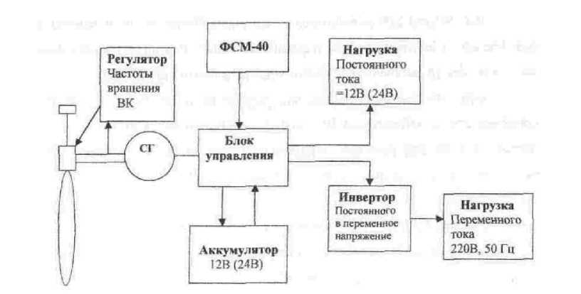
Рис.4.1. Структурная схема системы электроснабжения на базе ВЭУ
2. Ветроэнергетический кадастр

Ветер на Земле, как явление, имеет общее происхождение со световыми излучениями, процессами образования биомассы и многими другими явлениями, обусловленными потоком падающей солнечной энергии. Это означает также наличие связи между всеми этими явлениями, которая носит сложный стохастический характер пространственно-временных корреляций и на протяжении истории Земли формирует климат в различных частях Земли, включая такие относительно устойчивые характеристики, как среднегодовая температура окружающей среды, суммарный удельный поток солнечного излучения, распределение ветра по скоростям на различных высотах от земной поверхности, объем и воспроизведение биомассы в виде лесов и трав. Включение этих возобновляемых источников энергии человечеством в хозяйственный оборот приводит, строго говоря, к нарушению сложившегося, за многие годы динамического равновесия между ними. Это означает также, что энергетические потенциалы данных источников являются зависимыми друг от друга и соответствуют некой, пока не созданной, теории единого потенциала свободной энергии Земли и его распределения по поверхности. Вырабатываемая на данном этапе исследований независимая оценка валового потенциала ветровой энергии в регионе, как и независимые оценки валовых потенциалов солнечной энергии или биомассы, имеют сугубо качественный, ориентировочный характер.
Климатологические характеристики ветровой обстановки в регионах России.
Ветер на различных высотах в атмосфере Земли для каждой точки ее поверхности характеризуется его скоростью, которая является случайной переменной в пространстве и времени, зависящей от многих факторов местности, сезона года и погодных условий. Все процессы, напрямую связанные с использованием текущего значения скорости ветра, в частности, производство электроэнергии в ветроэлектрических установках, имеют сложный случайный характер, так что их характеристики обладают статистическим разбросом и неопределенностью средних ожидаемых значений. Поэтому на современном уровне исследований задача их оценки формулируется как создание вероятностного описания случайного процесса посредством разбиения всего временного процесса на отдельные временные интервалы, в пределах каждого из которых можно использовать приближение стационарности, т. е. независимости, всех определяемых параметров от времени. В качестве периода стационарности могут быть приняты различные временные интервалы с соответствующей точностью описания в зависимости от реальных условий случайного процесса. В частности, в некотором приближении можно считать процесс стационарным во всем рассматриваемом промежутке времени, например, в течение года.
Для систематизации характеристик ветровой обстановки в конкретном регионе с целью ее эффективного энергетического использования, как правило, разрабатывается ветроэнергетический кадастр, представляющий собой совокупность аэрологических и энергетических характеристик ветра, позволяющих определить его энергетическую ценность, а также целесообразные параметры и режимы работы ветроэнергетических установок. Основными характеристиками ветроэнергетического кадастра являются:
- среднегодовая скорость ветра, годовой и суточный ход ветра;
- повторяемость скоростей, типы и параметры функций распределения скоростей;
- максимальная скорость ветра;
- распределение ветровых периодов и периодов энергетических затиший по длительности;
- удельная мощность и удельная энергия ветра;
- ветроэнергетические ресурсы региона.
Начиная с 50-х гг. XX в. в России, были развернуты широкие работы по созданию ветроэнергетических кадастров, хотя при этом северные и восточные районы страны фактически не рассматривались. Основным источником исходных данных для разработки ветроэнергетического кадастра являются наблюдения ветровых характеристик на опорной сети метеорологических станций. Эти наблюдения, выполняемые несколько раз в сутки, проводятся по единой методике с фиксированной классификацией мест наблюдения по степени их открытости и охватывают периоды в десятки лет. За последние 25-30 лет произошло качественное изменение уровня этих наблюдений. С помощью измерений на высотных метеорологических и телевизионных мачтах получены уточненные сведения о вертикальном профиле скоростей в приземном слое высотой до 500 м. Увеличилась частота регулярного получения информации о скорости и направлении ветра на опорной сети метеорологических станций (с 4 до 8 раз в сутки), а некоторыми метеостанциями и отдельными заинтересованными организациями ведутся непрерывные наблюдения в автоматическом режиме. Эти измерения по длительности, как правило, уступают многолетним наблюдениям гидрометеослужбы, но они особенно важны при измерении быстропеременных процессов, включая порывы ветра и его максимальные пульсации, а также при оценке рабочих периодов и периодов простоя ветроустановок.
3. Приборы для определения параметров ветра
Для производства измерений гидрометеорологическая станция должна быть оснащена метеорологической и другой вспомогательной аппаратурой в соответствии с программой наблюдений и табелем оборудования гидрометеорологических станций.
Для производства метеорологических измерений разрешается применять только те метеорологические приборы, которые указаны в Наставлении как средства измерений; заменяющие их технические средства измерений должны быть рекомендованы для гидрометеорологических станций Центральной методической комиссией по приборам и методам измерений Госкомгидромета.
К новым (заменяющим) техническим средствам должны быть приложены Методические указания, составленные в соответствии со структурой Наставлением гидрометеорологическим станциям и постам.
1) Анемограф (от греч. anemos - ветер и grapho- пишу), анеморумбограф,- метеорологический прибор для непрерывной автоматической записи скорости и направления (румба) ветра. Принцип действия анемографа основан на преобразовании скорости ветра в силу электрического тока с помощью измерительного моста, состоящего из проволочных сопротивлений. Анемограф позволяет определять и регистрировать скорость ветра с погрешностью 0,5 -1 м/с. Для определения направления ветра служит флюгарка, которая может регистрировать скорость ветра.
2) Анемометр (от греч. anemos - ветер и metreo - измеряю) -прибор для измерений скорости ветра и газовых потоков. Основные виды анемометра: крыльчатый, применяемый в трубах и каналах вентиляционных систем для измерений скорости направленного потока воздуха рис.2; чашечный - для определения средней (за определенный промежуток времени) скорости ветра рис.3; манометрический - для определения мгновенной скорости ветра. Применяют также автоматический анемометр с сигнальным устройством для определения опасных совместному воздействию скорости и продолжительности порывов ветра и включения при этом соответствующих противоаварийных устройств. Погрешность измерений 0,05 - 0,1 м/с. Для непрерывной записи скорости и направления ветра служат анемографы.

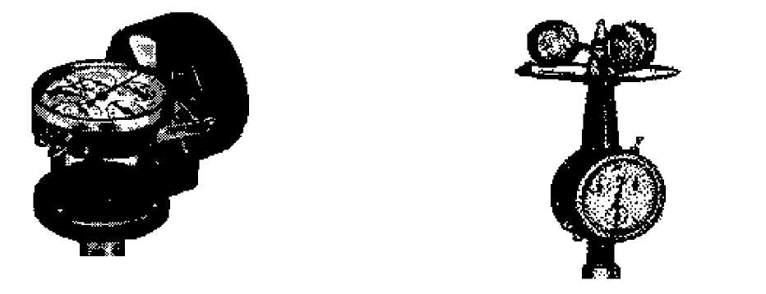
Рис.4.2.Крыльчатый анемометр с мельничной Рис. 4.3. Ручной чашечный анемометр вертушкой
Анеморумбометр, ветромер, - метеорологический прибор для измерений скорости и направления (румба) ветра рис.4. Электрическим и электромеханическим дистанционным анеморумбометром измеряют среднюю, текущую и максимальную скорости и направление ветра. Для записи измерений применяют анемографы (анеморумбографы).
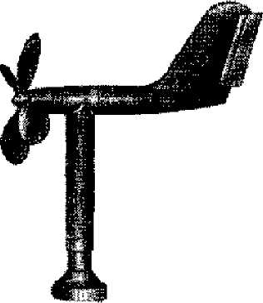

Рис. 4.4. Ветроприемник анеморумбометра
Измерение характеристик ветра. При наблюдениях на метеорологических станциях под ветром понимают только горизонтальную составляющую вектора скорости ветра, а при определении средних значений усредняют отдельно скорость и направление (угол относительно географического меридиана, откуда направлен вектор). Измерение скорости ветра на станциях основано на применении вращающегося анемометра с автоматическим определением средней и максимальной скорости ветра; измерение направления ветра определяется по положению флюгарки, устанавливающейся в потоке под действием самого потока воздуха. На отдельных станциях допускается для измерения скорости ветра применять флюгер с плоской пластиной - доской, отклоняющейся под влиянием потока на угол, пропорциональный скорости потока (пластина ориентируется в потоке с помощью флюгарки).
4. Ветроэнергетические установки
Ветроэлектрический агрегат АВЭ-250 СМ
Назначение
Основным отличительным качеством ветроагрегата АВЭ-250СМ является их способность работать в тупиковых участках электрических систем, в локальных энергосистемах совместно с дизельгенераторами соизмеримой или меньшей мощности, а также автономно (одним или группой ВЭУ) при отсутствии электроэнергии в промышленной сети. Кроме того, автоматика ветроагрегата рассчитана как на автоматический запуск и отключение (по параметрам ветра), так и с помощью оператора, в том числе и дистанционно, включая удаленный доступ с помощью выделенного канала связи или через Интернет.
Ветроэнергоустановка (рис.5) без доработки может работать на промышленную сеть.
Конструкция и особенности эксплуатации
Ветроэнергетическая установка АВЭ-250СМ выполнена на современном техническом уровне. В конструкции лопастей применены стеклопластиковые материалы. Ступица ветроколеса изготовлена из титанового сплава. Ориентация ветроагрегата на ветер происходит с помощью виндрозных колес, т.е. ориентация ветроагрегата проводится даже при полном отсутствии электроэнергии на агрегате, что делает возможным оптимальное, с точки зрения ветровых нагрузок, включая буревые, расположение головки агрегата как в рабочем режиме так и вне рабочем состоянии. Фундамент ветроагрегата, учитывая вечномерзлые грунты, выполнен на сваях из сборных железобетонных или металлических конструкций.
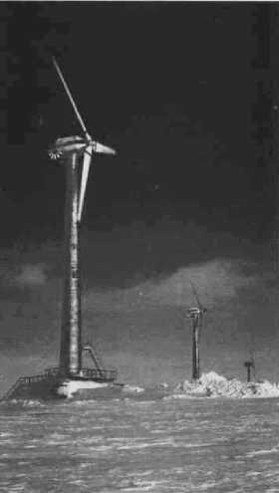
Рис.5. АВЭ- 250СМ
Ветроэнергоустановка имеет собственную автономную систему управления, установленную внутри башни агрегата и собственную релейную защиту (сеть-агрегат, агрегат-сеть). Система управления позволяет подключить компьютер, что в свою очередь позволяет управлять и контролировать агрегат на значительном удалении диспетчерского пункта управления энергетической системы, в которой функционирует ветроустановка.
В комплект поставки входит:
- головка ВЭУ: гондола с трансмиссией; комплект лопастей; вспомогательные системы; шкаф управления; комплект кабелей;
- башня ВЭУ: секции 1...3; фундаментно-опорное кольцо (ФОК); дополнительные монтажные элементы;
-комплект ЗИП.
В зависимости от конкретных условий и потребностей может дополнительно комплектоваться: трансформатором 0,4/6 , 0,4/10 или 0,4/20 кВ мощностью 250 кВт; комплектным распределительным устройством (КРУ 6, 10 или 20 кВ); комплектами кабелей для выдачи электроэнергии потребителю 0,4, 6,10 или 20 кВ; АСУ станцией; сборным железобетонным или металлическим фундаментом на сваях для условий вечной мерзлоты.
Условия эксплуатации
Ветроагрегат предназначен для использования в климатических районах с холодным климатом (температура окружающей среды от минус 50°С до + 40 °С), имеет климатическое исполнение ХЛ (категории I атмосфера II и IV) согласно ГОСТ 15150-69 и работоспособен при эксплуатации в условиях воздействия климатических и других факторов приведенных ниже:
- атмосферное давление 630 - 800 мм.рт.ст.
- относительная влажность воздуха, 80% при t =15°C; 100% при t
= 25 °С;
-тип атмосферы - морской.
На рис. 6 показана зависимость вырабатываемой электрической мощности от скорости ветра. В табл. 1 приведены технические характеристики АВЭ 250-СМ.
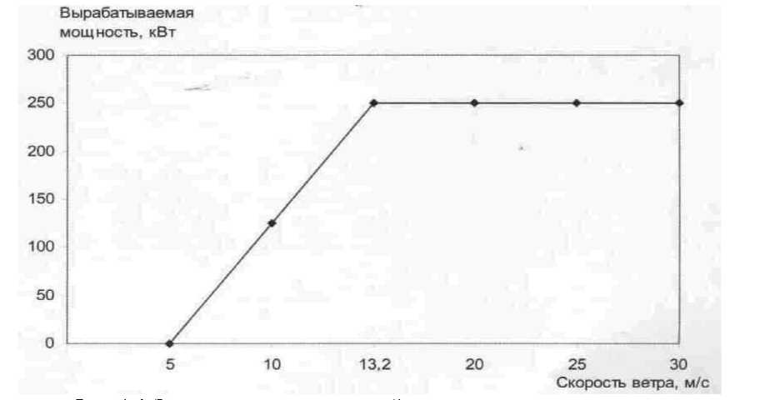
Рис. 4.6. Зависимость электрической мощности от скорости ветра
Таблица 4.1 Технические характеристикиАВЭ 250-СМ
Эксплуатационные характеристики
Пусковая скорость ветра | 5
Макс, рабочая скорость ветра, м/с | 30
Номинальная скорость ветра, м/с | 13,2
Буревая скорость ветра, м/с | 60
Рабочий диапазон скоростей ветра, м/с | 5-30
Расчетный срок службы | 20 лет
Генератор
Тип | СИНХРОННЫЙ
Номинальная мощность, кВт | 250
Скорость вращения ротора, об/мин | 1500
Напряжение, кВ | 0,4, трехфазное
Частота | 50
Ветроколесо
Количество лопастей | 3
Диаметр, м | 25
Угол конуса | 5°
Расположение | на ветер
Положение лопастей | 0...90⁰
Частота вращения, об/мин | 47,6
Лопасти
Профиль | МАЗА-44
Длина, м | 12.5
Материал | стеклопластик
Башня
Коническая
материал | сталь
Диаметр, м | 3...1.47
Высота, м | 18-30
Система ориентации | При помощи виндзорных колес
Рабочая температура | от - 50°С до +40°С
Система управления
синхронизация сетью
ориентация на ветер
угол положения лопастей
Масса
Гондолы, тн | 12
Башни, тн | 22
Лопасти, тн | 3x5
Цена, долл. США/кВт Зависит от количества агрегатов и места размещения | 800-900
Ветроэлектрическая установка ВЭУ-5 и В ЗУ 1500 Назначение
Ветроэлектрическая установка предназначена для снабжения автономных потребителей, удаленных от систем централизованного снабжения электроэнергией и тепловой энергии (рис. 7).
В основную (базовую) комплектацию входят оперение, ветрогенератор, лопасти, мачта, кабель, падающая мачта, растяжки, анкерные болты, выключатель. Данная комплектация ВЭУ предназначена для получения электроэнергии нестабилизированного напряжения и частоты, которая может быть использована только для отопительных целей.
Для получения бытовой электроэнергии (напряжение 220 В или 380 В и частотой 50 Гц) дополнительно к базовой комплектации осуществляется поставки блока управления, инвертора, аккумуляторов, электроводоподогревателя.
При необходимости переключения потребителей электроэнергии на стационарную сеть, ВЭУ дополнительно комплектуется выключателем и пускателем. Кроме того, по заявке потребителя за отдельную плату поставляется дизельэлектростанция совместно с пускателями, лебедка, электроводоподогреватель, закладные детали под фундамент.
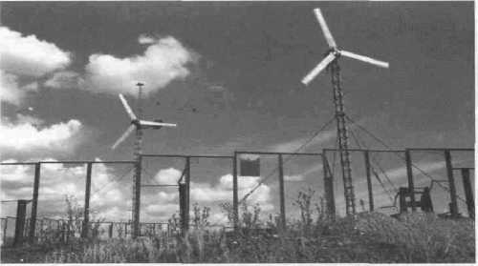
Рис.7. ВЭУ PW 30/14
В табл. 2 приведены технические характеристики ВЭУ-5. На рис. 8 приведена зависимость мощности ВЭУ-5 от скорости ветра.
Таблица 2
Технические характеристики ВЭУ-5

Параметры | ВЭУ-5
Мощность генератора, кВт | 5
Скорость ветра включения, м/с. | 4
Максимальная рабочая скорость ветра, м/с | 21
Максимальная мощность при скорости ветра, кВт. - 8 м/с -16 м/с | 2 4
Высота, м | 13
Диаметр ветрового колеса, м | 4,8
Масса ВЭУ. кг | 700
Средний срок службы ВЭУ, г. | 15
Количество лопастей | 3
Максимально допустимая скорость ветра, м/сек | 25
Генератор  • число пар полюсов генератора • напряжение на выходе инвертора, В • частота на выходе инвертора, Гц | трехфазный синхронный с возбуждением от постоянных магнитов  15 220 (380) 50+2/60+2
Мощность при номинальной нагрузке, кВт
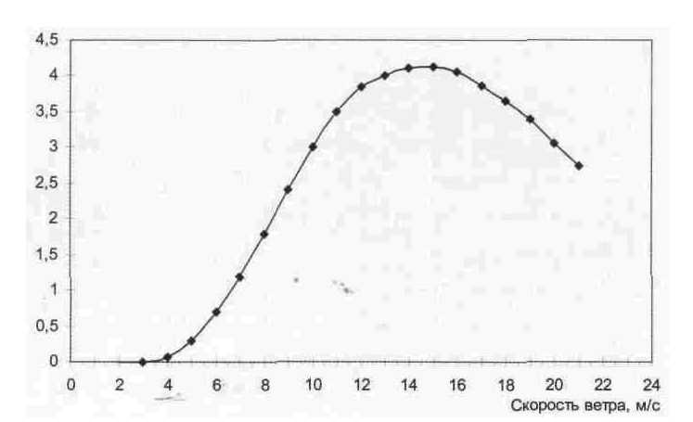
Рис. 8.Характеристики ВЭУ-5
Установка положительно зарекомендовала себя в качестве автономного источника электропитания, не требующего технического обслуживания.
Отличительные особенности ВЭУ1500:
В конструкции ВЭУ 1500 предусмотрена возможность штатного подключения солнечной батареи мощностью до 500 Вт.
- Выработка полезной энергии начинается при скорости ветра 2,5 м/с.
- В конструкции применен высокоточный центробежный аэродинамический регулятор, управляющий углом установки лопастей и обеспечивающий буревую защиту.
- В конструкции ВЭУ применен прямоприводной малогабаритный генератор с магнитами из Ма-Ре-Вг.
- Имеется электронная адаптивная система отбора мощности, что позволяет получить коэффициент использования ветра 0,41.
- В конструкции лопастей и корпуса применены высокомодульные
композиционные материалы на основе эпоксидных смол горячего отверждения.
- Монтаж ВЭУ производится путем самоподъема.
- Во всем диапазоне ветров ВЭУ сохраняет низкий уровень собственных аэродинамических шумов
8. Современный дизайн, минимальные габаритно-весовые ВЭУ (42кг.) и электронного блока управления (вес 3,5кг, габариты 265x185х95мм), компактная упаковка для транспортировки.
Ветроэнергетическая установка мощностью 1,5 кВт предназначена для автономного снабжения электроэнергией потребителей в районах со среднегодовой скоростью ветра не менее 4,5 м/с.
На рис. 9 дана зависимость мощности ВЭУ-1500 от скорости ветра.
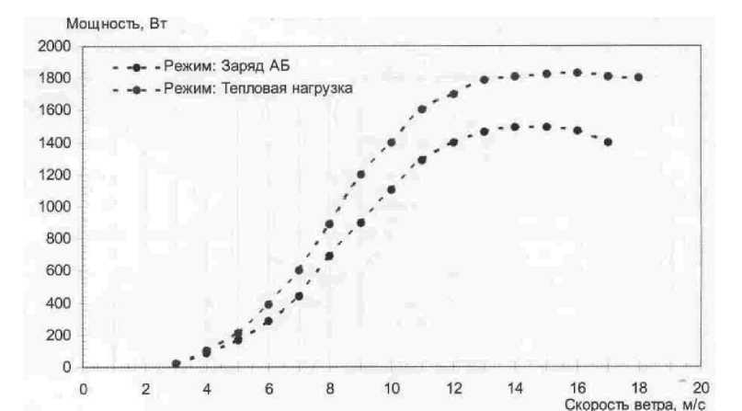
Рис 9. Характеристики ВЭУ1500
Общий вид установки ВЭУ-1500 показан на рис. 10.
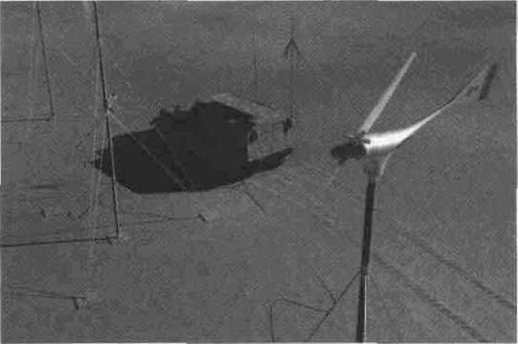
Рис.10.ВЭУ 1500
Установка работает в следующих режимах:
- в режиме заряда аккумуляторной батареи для питания электроприборов постоянным током и стабилизированным напряжением 48 В, потребляемой мощностью до 1500 Вт;
- в режиме без аккумуляторной батареи - на тепловую нагрузку;
- в режиме совместной (параллельной) работы с солнечной батареей, мощностью до 500 Вт, как на заряд аккумуляторной батареи, так и на тепловую нагрузку;
Для наиболее эффективного использования возможностей ВЭУ 1500 рекомендуется использовать ряд дополнительных устройств таких как:
1. Солнечная батарея:
В периоды безветрия солнечные батареи позволяют обеспечить необходимый минимум энергопотребления. Рекомендуется применять последовательно соединенные модули суммарным напряжением от 52 до 56 В и суммарной мощностью до 500 Вт (обычно выпускаются модули напряжением 14В, мощностью 50 Вт).
2. Аккумуляторные батареи (АБ):
В удаленных районах выполнение регламентных работ по обслуживанию обычных кислотных аккумуляторов вызывает значительные трудности, поэтому рекомендуется применять герметизированные свинцово-кислотные аккумуляторы с абсорбированным электролитом и с встроенными регулирующими клапанами. Аккумуляторы этого типа снабжены встроенной системой рекомбинации и не требуют обслуживания в течение всего срока службы. Для использования в составе ВЭУ 1500 рекомендуется использовать 4 (четыре) последовательно соединенные АБ,
- рабочее напряжение - 12В; - номинальная емкость - не менее 100 А*ч.
3. Преобразователи постоянного напряжения с 48В на 24В, и с 48В на 12В.
Представляют собой законченное функциональное устройство в отдельном корпусе с входными и выходными клеммами. Преобразовывают входное постоянное напряжение 48В поступающее с блока электропитания ВЭУ 1500 в постоянное напряжение 24В или 12В, пригодное для питания потребителей в диапазоне мощностей от 10 до 1200Вт, а также для зарядки вторичных аккумуляторных батарей.
4. Преобразователи постоянного напряжения 48В в переменное однофазное 220В, 50Гц (инверторы).
Представляют собой законченное функциональное устройство в отдельном корпусе с входными и выходными клеммами. Преобразовывают входное постоянное напряжение 48 В поступающее с блока электропитания ВЭУ 1500 в переменное однофазное напряжение 220В, 50Гц, пригодное для питания потребителей мощностью до 2 кВт.
5. Устройство для водоподъема УВП0,1
Предназначено для механизации подъема воды из шахтных колодцев, трубчатых скважин и других водоисточников с динамическим уровнем воды до 30 м. В состав изделия входит электронасос типа "Малыш" или "Невка-1" с комплектом магистралей, а также электронный блок управления насосом. Питание устройства может осуществляться как непосредственно от блока электропитания ВЭУ 1500, так и от отдельного источника постоянного напряжения.
- Максимальная потребляемая мощность-150 Вт;
- Напряжение питания -12(24,48) В;
- Производительность в зависимости от высоты подъема воды (1-30 м.) может составлять от 200 до 850 литров в час.
6. Трубчатый электрический нагреватель ТЭН-М-1,5 для нагрева жидкостей.
Предназначен для встраивания в герметичные емкости для кипячения воды, а также для установки в системы водяного отопления стационарных объектов. Номинальная мощность -1,5 кВт; Рабочее напряжение - 48 В; Материал корпуса - нержавеющая сталь 12Х18Н9Т.
7. Плоскостной нагреватель для сушки белья и обуви.
Представляет собой законченное функциональное устройство в отдельном металлическом корпусе, внутри которого установлен комплект нагревательных пластин общей площадью 1,2 кв.м. Каждая пластина представляет собой низкотемпературный нагреватель, изготовленный из специального композиционного материала. Применение таких нагревателей позволяет укладывать на него вещи для просушки без возникновения пожароопасных ситуаций. Питание может осуществляться как непосредственно от блока электропитания ВЭУ 1500, так и от отдельного источника постоянного напряжения.
Номинальная мощность -1,5 кВт;
Рабочее напряжение - 48 В;
Материал корпуса-АМГ-бМ;
Рабочая температура пластин - не более 80 °С;
Габариты - 550x300x350, мм;
Вес-4,7кг;
Ориентировочная стоимость ВЭУ 1500 и комплекта оборудования может составлять от 4 800,00 до 10 781,00 долларов США в зависимости от комплектации.
5. Методика определения валового технического и экономического потенциала ветровой энергии
В соответствии с определением, валовый потенциал рассчитывается как суммарная энергия ветра, которая может быть использована системой ветроэлектрических установок высотой h. На основании имеющихся исследований обтекания препятствий воздушными потоками принимается условие, что возмущенный поток полностью восстанавливается на расстоянии, равном 20h от каждой установки. Таким образом, полное использование энергии ветра на высоте h осуществляется ветроэнергетической системой, в которой ряды ветроэнергетических установок, ориентированных перпендикулярно направлению ветра, отстоят друг от друга на расстоянии 20h, так что полная ветровая энергия, захватываемая установками на площади территории S, м , в год, представляет валовый потенциал территории Wb, кВт • ч/год, который при удельной энергии ветра Ев, кВт • ч/(м • год), равен
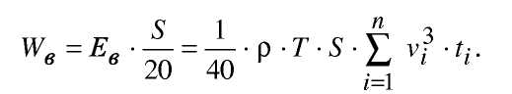
Один из основных параметров технического потенциала зоны представляет площадь территории S_{Т}, м² , которая по хозяйственным и экологическим соображениям представляется целесообразной для использования ветровой энергии; она равна части общей площади S, остающейся после вычитания площадей сельскохозяйственных угодий, промышленных и водохозяйственных территорий, парков, жилых, медицинских и культурных строений и др.,
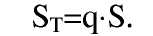
Значения q являются специфическими для каждой зоны, причем в настоящее время приняты следующие правила:
— утилизация ветровой энергии целесообразна в районах, где среднегодовая скорость ветра не ниже 5 м/с, или, в соответствии с более точным подходом, коэффициент использования установленной мощности ветроэлектрической установки большого класса мощности (более 100 кВт) оказывается не ниже 20 %;
— в указанных районах для развития ветроэнергетики может
быть использовано не более 30 % территории;
— наиболее эффективной является утилизация ветровой энергии
с помощью ветроэлектрических установок большой мощности (от
100 до 500 кВт).
В России общая площадь регионов со среднегодовой скоростью ветра свыше 5 м/с составляет около 15 % ее территории, а площадь регионов с коэффициентом использования мощности более 20 % (для современных установок мощностью 250 кВт) превышает 20 % территории. Таким образом, для России получаем среднюю оценку q = 0.06.
Другими важными параметрами технического потенциала являются достижимый технический уровень современных ветроэлектричеких установок (по условию — с горизонтальной осью вращения ветротурбины на высоте h = 50 м), выражающийся как максимально достижимая мощность в зависимости от скорости ветра, а также порядок размещения ветроэлектрических установок для максимального использования ветрового потока.
Зависимость мощности ветроэлектрической установки N (V), Вт, с диаметром ветротурбины D, м, от скорости ветра определяется выражением:
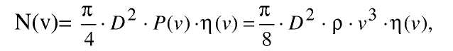
где η(v)— КПД установки при данной скорости ветра.
Средняя мощность ветроэлектрической установки (N), Вт, приобретает выражение
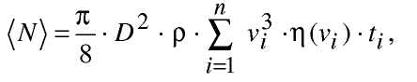
где t_{i}- повторяемость скорости ветра.
Если ветры имеют одно преимущественное направление, например, на побережье морей, то, как и при расчете валового потенциала, оптимальная структура ветроэнергетической системы соответствует расположению ветроэлектрических установок в виде рядов, ориентированных перпендикулярно ветру и отстоящих друг от друга на расстоянии 20D. При этом на площади S_{T} можно разместить S_{T} /(20D² ) установок, так что энергия, вырабатываемая в течение года (Т = 8760 ч/год) всеми установками на площади S_{T}, т. е. технический потенциал ветровой энергии W_{t} кВт∙ч/год, оказывается равной
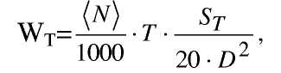
что дает:
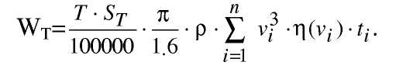
Если ветры могут менять свои направления примерно равномерно по румбам, то ветроэлектрические установки целесообразно размещать в шахматном порядке с расстоянием между ближайшими станциями 20D). При этом на площади S_{t} можно разместить S_{t}/(100D² ) установок, так что технический потенциал ветровой энергии Wt, кВт ч/год, оказывается равным
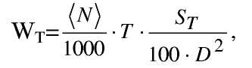
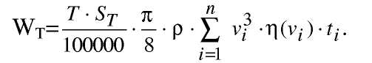
Следует отметить, что технический потенциал ветровой энергии оказывается независящим от диаметра ветроколеса D, т. е. от абсолютной мощности используемых ветроэлектрических установок.
Зависимость мощности современных ветроэлектрических установок от скорости ветра N(V) включает три характеристические значения скорости: минимальное значение, или скорость включения Vb, такая что при V < Vb мощности ветротурбины не хватает даже на преодоление момента сил трения на оси турбины, т. е. N(v) = 0; расчетное значение Vp, такое, что при Vb <V <Vp ветроэлектрическая установка развивает мощность и достигает номинального или установленного значения Np; максимальное значение, или скорость отключения, v₀ такое, что в области Vp <V <v₀ поддерживается постоянная мощность Np за счет регулирующих устройств. При V > v₀ энергия ветра не используется во избежание поломки установки. Поэтому зависимость кпд от скорости η(v) является весьма сложной.
Зависимость N(v) является основной технической характеристикой, специфической для каждой ветроэлектрической установки и, строго говоря, должна входить в ее паспортные данные. Для оценки современного технического уровня разработок существуют две теоретические модели описания предельных характеристик мощности ветроэлектрической установки, представленные ниже.
В соответствии с определением экономический потенциал ветровой энергии региона W_{Э}, кВт∙ч/год, представляет энергию, которая может быть выработана в год ветроэлектрическими установками при условии, что их экономический эффект положителен
Э_{в} > 0.
При анализе выполнимости этого условия возможны два варианта.
Вариант I. Если срок службы установки больше или равен сроку ее окупаемости,
Т_{сл} > Т_{ок}.
то экономический эффект использования установок является положительным при любом их числе. Это означает, что в данном случае целесообразно использовать максимально возможную мощность ветроэлектрических станций, так что экономический потенциал ветровой энергии оказывается совпадающим с техническим потенциалом,
W_{Э}=W_{T}.
Вариант II. Если срок службы установки меньше срока ее окупаемости,
Т_{СЛ}<Т_{ОК},
то экономический эффект может оказаться отрицательным, что соответствует невыгодности применения ветроустановки.
Задание по работе
- Изучить основные характеристики ветроэнергетического кадастра.
- Ознакомить с приборами для измерения скорости и направления
ветра (анемометр, анемограф, анеморумбометр).
- Измерить скорость и направление ветра.
- Изучить устройство, технические параметры и принцип работы
ветроустановок.
- Рассчитать мощность ветроустановки.

Контрольные вопросы
- Принцип работы анемометра.
- Устройство и принцип действия анемографа.
- Принцип работы анеморумбометра.
- Принцип измерения параметров ветра.
- Как измеряется средняя скорость ветра?
- Измерение максимальной и мгновенной скорости ветра.
- Основные типы ветроустановок.
- Основные узлы и подсистемы ветроустановки.
9. Малая ветроэнергетическая система и ее предназначение.
- Комбинированные ветроэнергетические системы.
- Определение мощности ветроустановки.
- Что такое коэффициент использования установленной мощности
и от чего он зависит?
- Что называется валовым потенциалом ветровой энергии?
- Что называется техническим потенциалом ветровой энергии?
- Что называется экономическим потенциалом ветровой энергии?

Учебно-методическое пособие

Печатается в авторской редакции

Подписано в печать 30.08.2019, формат 60х84/8
усл. п. л. 1,2. Тираж 50 экз. Заказ № 18,
бумага типографская, гарнитура «Times», печать цифровая,
ООО «СЕКВОЙЯ» 355035 г. Ставрополь, ул.2-ая Промышленная, д.3.
sekvoia26@mail.ru

